Конспект урока развития устной речи на основе изучения предметов и явлений окружающей действительности
4 класс (учащиеся с ограниченными возможностями здоровья, имеющих умственную отсталость)

Тема урока: обобщение по теме «Правила дорожного движения».

Цель: обобщить ранее полученные знания о правилах дорожного движения.

Задачи:
- коррекционно-образовательные: проверить знания правил дорожного движения на улицах и дорогах, умение пользоваться общественным транспортом;
- коррекционно-развивающие: развивать наблюдательность, самостоятельность мышления, внимательность;
- коррекционно-воспитательные: способствовать воспитанию взаимопомощи учащихся в коллективе;
здоровьесберегающие: осуществлять профилактику нарушения осанки; учить снимать позостатическое напряжение.

Тип урока: систематизация знаний (урок-путешествие).

Методы и приемы обучения: рассказ, беседа, самостоятельная работа.

Формы организации познавательной деятельности: фронтальная.

Материально-техническое оснащение и дидактическое обеспечение: компьютер, презентация; сигнальные карточки, дидактические карточки с заданиями.

Технологическая карта урока

№ п | Этапы урока | Основное содержание этапа
 |  | Деятельность учителя | Деятельность учеников
1 | Организационный этап  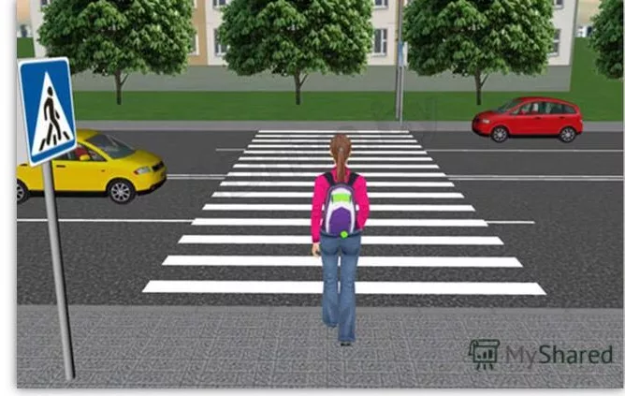 | Многие из вас следуют до школы пешком.  - Как называется человек, совершающий движение по улице?  - Как называется часть дороги, предназначенная для движения пешеходов?  - Что должен знать и соблюдать каждый из вас, когда вы идёте от дома до школы и обратно?  Стихотворение, читает учитель  Ты вышел из дома  И стал пешеходом,  В машине — ты пассажир,  Но если не знаешь  Ты правил движения,  Недолго попасть и в беду.  Чтобы здоровье и жизнь сохранить,  Правила дорожного движения,  Нужно всем изучить, знать  И обязательно выполнять | Учащиеся отвечают  - Пешеход.  - Тротуар.  - Правила дорожного движения.
2  2.1 | Включение нового знания в систему знаний, повторение.  Вступительное слово учителя. | - Ребята, сегодня у нас интересное занятие! Мы отправимся в увлекательное путешествие, в музей «Правила дорожного движения», но чтобы добраться, вам нужно выбрать средства передвижения и разбиться по экипажам, - в группы по 4 человека. Проезжая станции, вы будете проходить испытания; чем больше вы получите баллов, тем быстрее доберётесь до пункта назначения, ведь баллы — это скорость движения. | Учащиеся делятся на группы по 4 человека, с помощью учителя.
2.2 | Путешествие по станциям.  Станция «Средства передвижения»  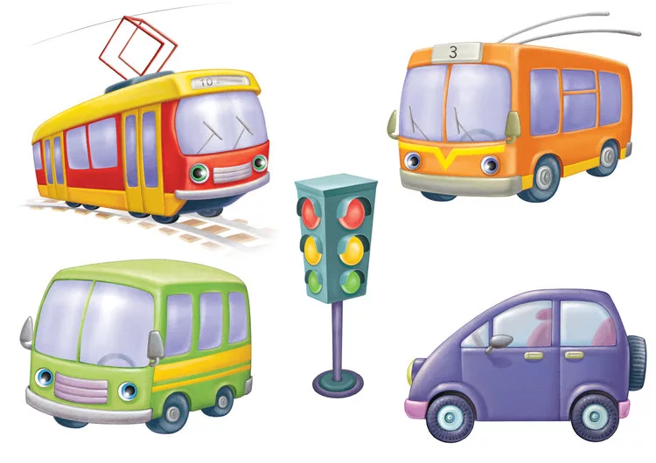 | - Каждой команде по очереди загадывается загадка. За правильно отгаданную загадку команда получит 2 балла (приложение 1).  - К какой группе мы отнесём все эти слова?  - Команды выбрали средства передвижения. Отправляются в путь. | Учащиеся называют отгадку.  - Транспорт.  Выбирают и называют транспорт на котором будут передвигаться.
2.3 | Станция «Пешеходная»  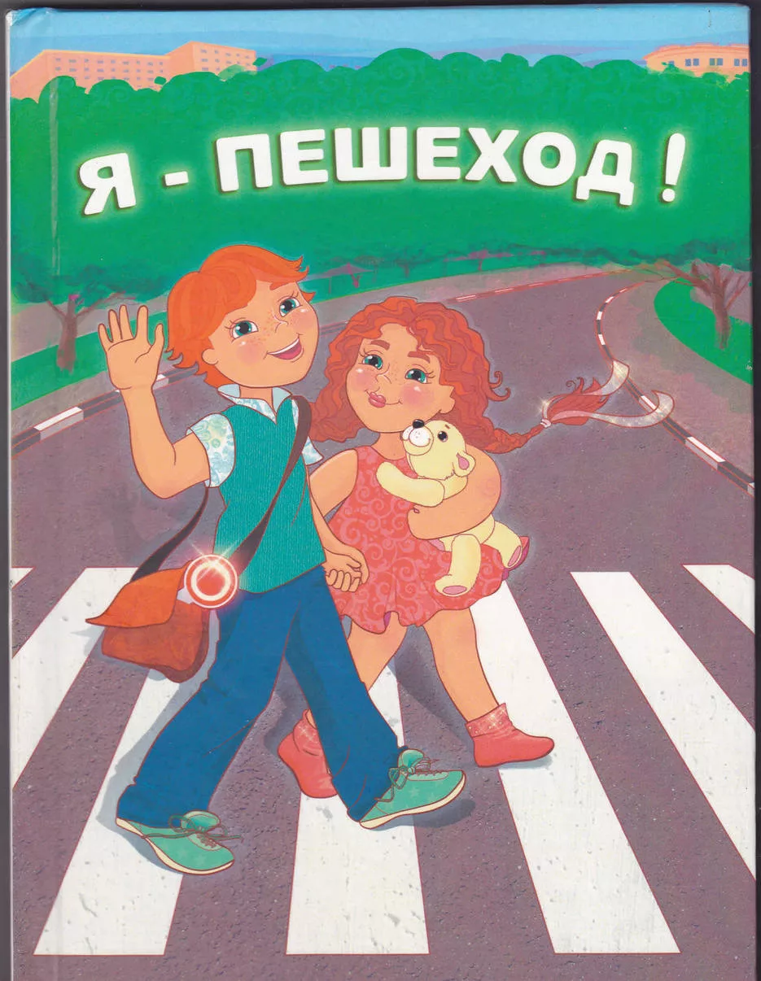 | - Все мы с вами являемся участниками дорожного движения, когда едем в машине или в автобусе, когда переходим улицу. Чаще всего мы с вами являемся пешеходами. А для пешеходов существуют определённые правила дорожного движения. Сейчас я вам буду задавать вопросы, а вы внимательно слушайте и отвечайте. За правильный ответ команда получит 2 балла.  - Как называется участок дороги для передвижения пешеходов?  - По какой стороне тротуара следует идти пешеходу?  - Улицу надо переходить в строго отведённом месте. А как называется это место?  - Для чего служит «островок безопасности»?  - Где надо ходить по улице, дороге, если нет тротуара?  - Как называется место пересечения дорог?  - В какую сторону нужно посмотреть, дойдя до середины улицы?  - С какого возраста можно ездить на велосипеде по улице (дороге)? | Команды отвечают письменно на карточках (приложение 2). Затем по очереди называют правильные ответы.  - Тротуар.  - По правой.  - Пешеходный переход.  - Переждать транспорт, если загорелся красный цвет.  - По обочине навстречу транспорту.  - Перекрёсток.  - Направо.  - С 14 лет.
2.4 | Станция «Светофория»  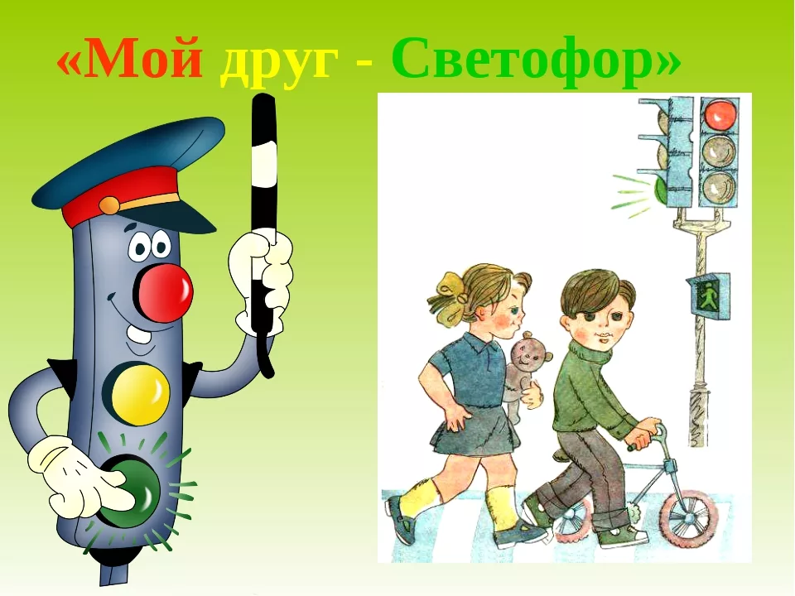  Физкультминутка. | - Ребята, а ведь у пешеходов есть помощники при переходе улицы.  Загадка:  Днем и ночью я горю,  Всем сигналы подаю,  Есть три цвета у меня.  Как зовут меня друзья?  - Что обозначают сигналы светофора? Подставьте к надписи кружок красного, желтого и зелёного цвета.  Игра «Красный, жёлты, зелёный»  - Я открываю один кружок, загорается цвет светофора.  Красный свет — ученики тихо стоят.  Жёлтый свет — ученики хлопают в ладони.  Зелёный свет — топают ногами.  Викторина «Светофор»  - Я буду задавать вопросы, кто первый поднимет руку, отвечает на вопрос. Если ответ верный, приносит своей команде дополнительные 2 балла.  - Какие сигналы пешеходного светофора вы знаете?  - Что они обозначают?  - Что означает слово «светофор»?  - Какие светофоры вы знаете?  - Где и как должны ходить пешеходы по улице?  - В каких местах пешеходам разрешается переходить улицу? | - Светофор.  Учащиеся приклеивают кружки с цветом.  - Красный — стой, жёлтый — жди, а зелёный — проходи.  Ученики правильно выполняют действия  - Красный, жёлтый, зелёный.  - Красный — стой, жёлтый — приготовиться, зелёный — иди.  - Носитель света.  - Трёхсекционный, трёхсекционный с дополнительными секциями, двухсекционный.  - По тротуару.  - Пешеходный переход.
2.5 | Станция «Веселый перекрёсток»  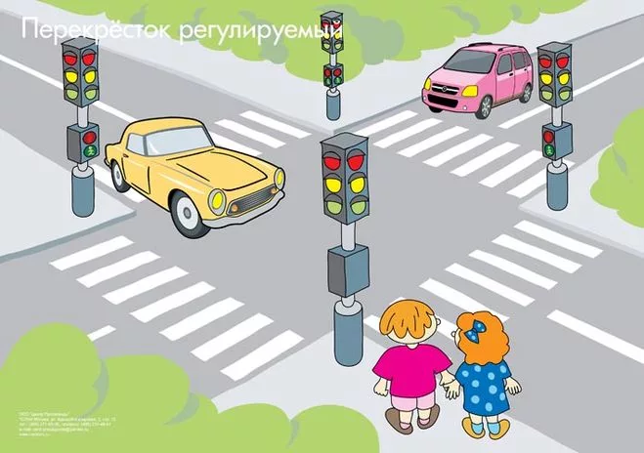 | Игра «Разрешается — запрещается»  - Правила очень просты. Например, я говорю: «Играть на мостовой...», а вы мне поднимете красную сигнальную карточку «Запрещается». А если я говорю «переходить улицу на зелёный свет...» - поднимаете зелёную сигнальную карточку «Разрешается». Если в вашей команде больше правильных ответов, получаете 1 балл за 1 вопрос.  - Думаем, вспоминаем, быстро отвечаем!  - Перебегать улицу перед близко идущим транспортом … !  - Идти толпой по тротуару…!  - Переходить улицу на красный сигнал светофора… !  - Велосипедистам цепляться за проезжающие машины…!  - Помогать пожилым людям переходить улицу… !  - Обходить стоящий у тротуара транспорт спереди… !  - Идти по тротуару слева… !  - Выбегать на проезжую часть… !  - Кататься на велосипеде, не держась за руль… !  - Пережидать поток машин на «островке безопасности»… !  - - Переходить улицу на жёлтый сигнал светофора… !  - Уважать правила движения…! | Учащиеся поднимают сигнальные карточки.  - Запрещается.  - Запрещается.  - Запрещается.  - Запрещается.  - Разрешается.  - Запрещается.  - Запрещается.  - Запрещается.  - Запрещается.  - Разрешается.  - Запрещается.  - Разрешается.
2.6 | Станция «Дорожные знаки»  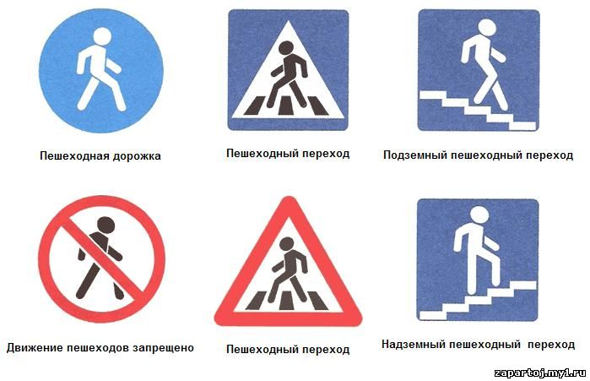 | - Как называются эти знаки?  - А что они означают мы сейчас узнаем? (приложение 3)  - Предупреждающие дорожные знаки. Эти знаки предупреждают водителей и пешеходов об опасности на пути. Большая часть их имеет форму равностороннего треугольника с красной каймой и белым фоном.  - Соедините на карточке дорожный знак с нужным названием.  - Проверим (на экране правильные ответы). За каждый верный ответ 1 балл.  - Запрещающие знаки. Имеют форму круга с красным окаймлением на жёлтом или белом фоне.  - Соедините на карточке дорожный знак с нужным названием.  - Проверим (на экране правильные ответы).  - Предписывающие знаки. Имеют форму кругов с голубым фоном и изображение, выполненное белой краской, - это предписание. Которое необходимо исполнить.  - Соедините на карточке дорожный знак с нужным названием.  - Проверим (на экране правильные ответы). | - Дорожные знаки.  Учащиеся слушают учителя и пытаются самостоятельно определить название знака. На карточках проводят линии соединяя дорожные знаки с названием.
3 | Итог урока. Станция «Музей «Правила дорожного движения»  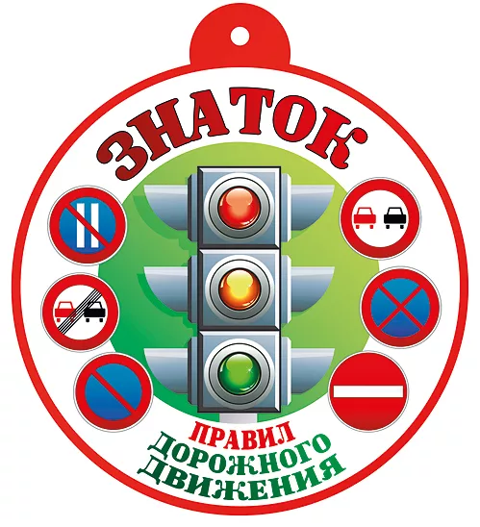 | - Вот вы и добрались до конечной станции.  - Где можно применить полученные знания?  - Что на уроке получилось хорошо?  - Над чем надо ещё поработать?  - Подсчитаем полученные баллы?  - Получите медали «Знаток правил дорожного движения». | Учащиеся отвечают на вопросы.  Подсчитывают полученные баллы.

Приложение 1
Загадки
Этот конь не ест овса,  Вместо ног — два колеса.  Сядь верхом и мчись на нём,  Только лучше правь рулём.  Велосипед  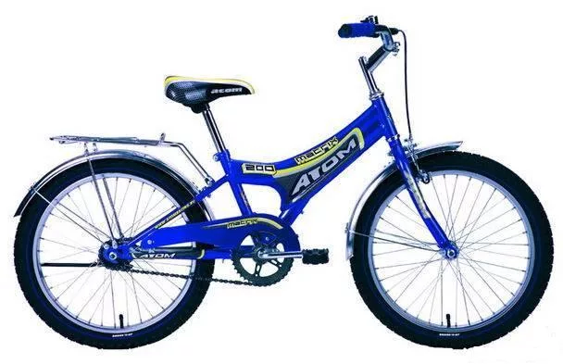 | Несется и стреляет,  Ворчит скороговоркой.  Трамваю не угнаться  За этой тараторкой.  Мотоцикл  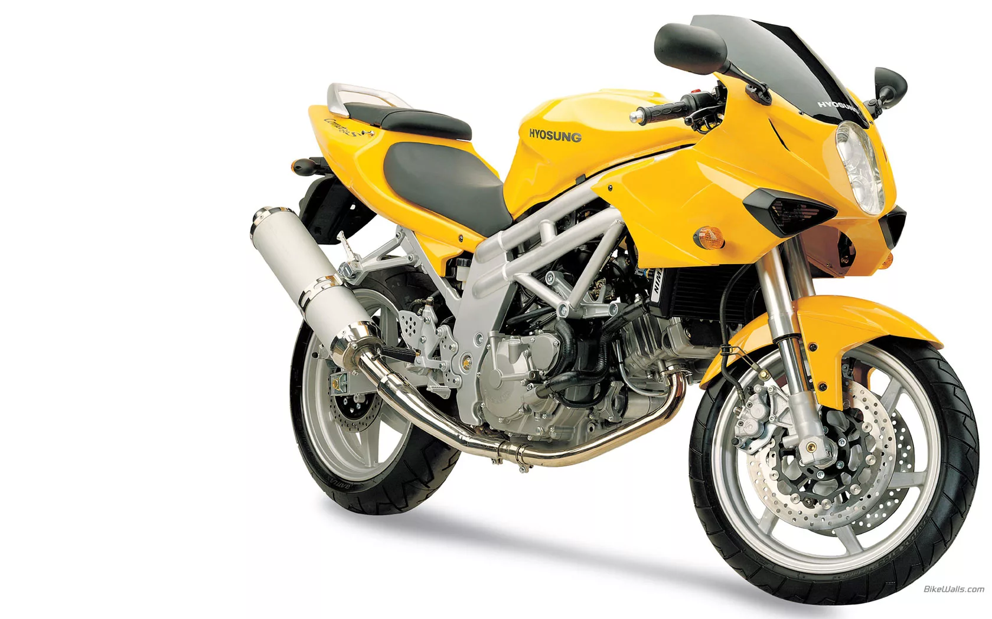 | Чудесный длинный дом,  Пассажиров много в нем.  Носит обувь из резины  И питается бензином...  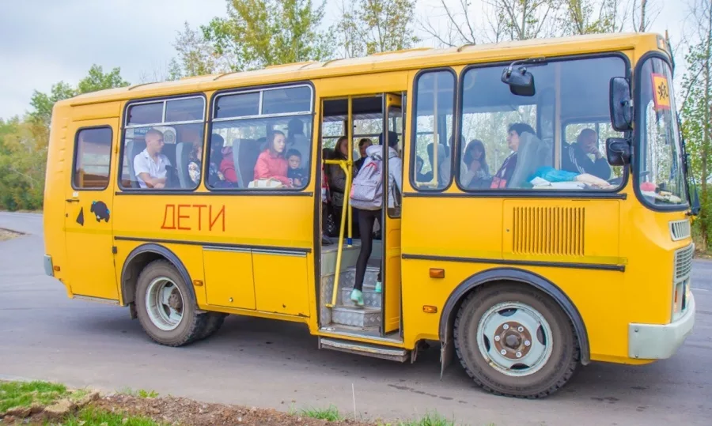  Автобус
Бежит, иногда гудит.  В два глаза зорко глядит.  Только красный свет настанет –  Он в момент на месте встанет.  Автомобиль  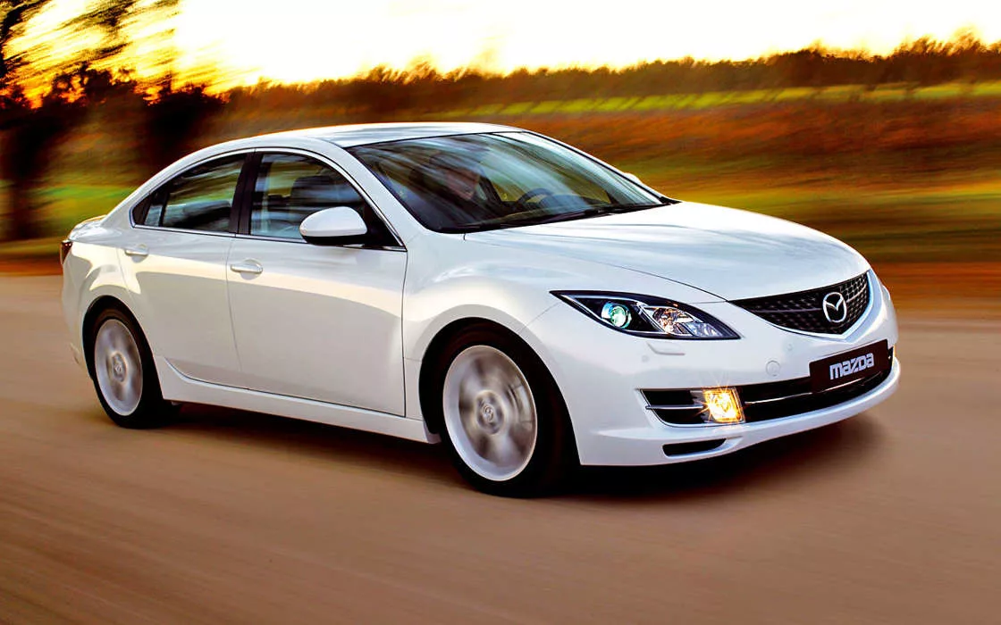 | Спозаранку за окошком  Стук, и звон, и кутерьма.  По прямым стальным дорожкам  Ходят разноцветные дома.  Трамвай  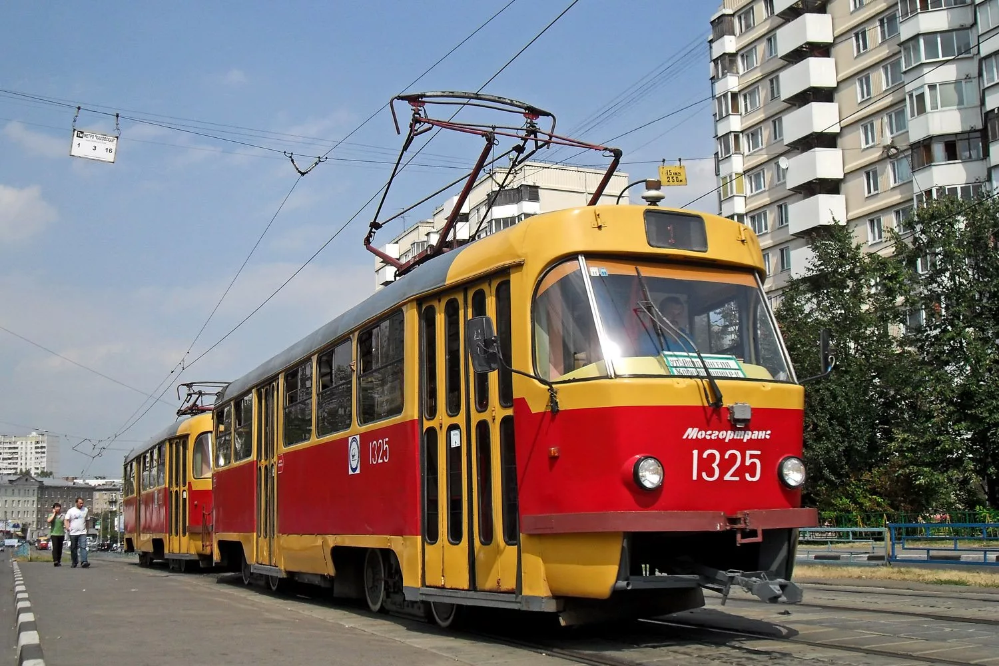 | Что ж, дружочек, отгадай,  Только это не трамвай.  Вдаль по рельсам быстро мчится  Из избушек вереница.  Поезд  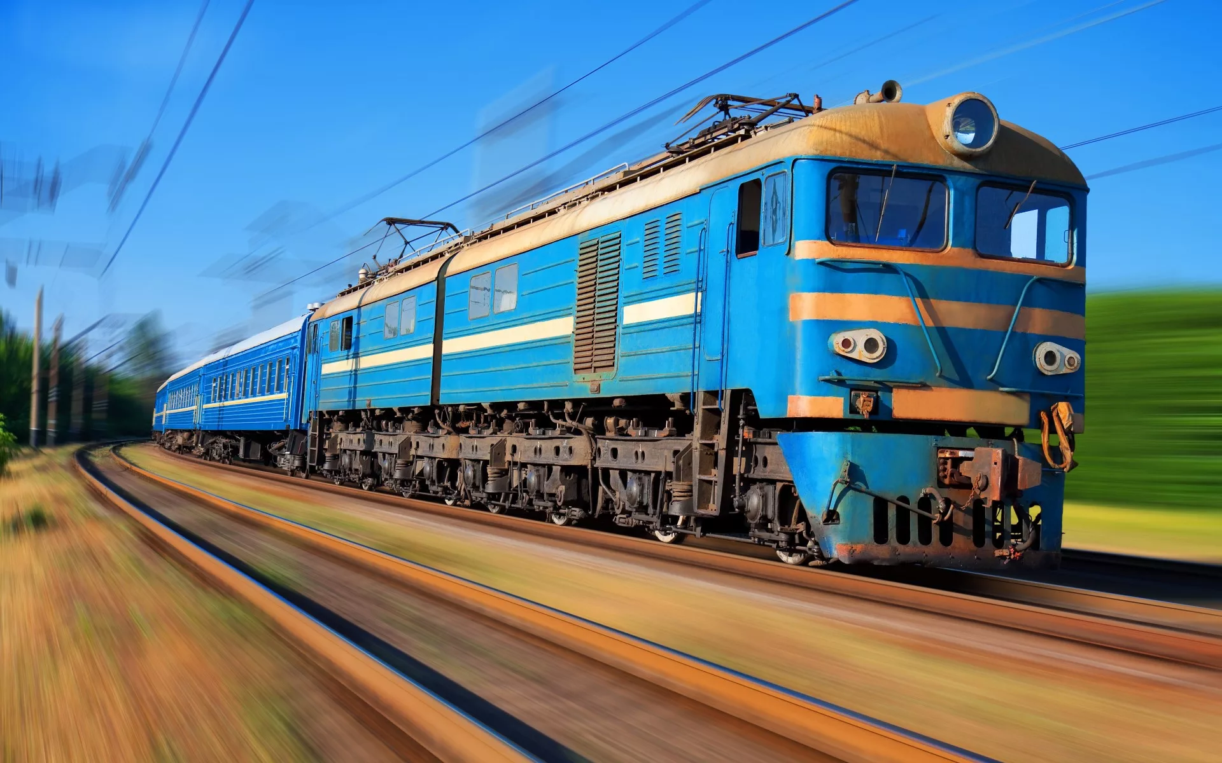

Приложение 2
Станция «Пешеходная»

1. Как называется участок дороги для передвижения пешеходов? __________________________________________
2. По какой стороне тротуара следует идти пешеходу? __________________________________________________
3. Улицу надо переходить в строго отведённом месте. А как называется это место?____________________________
4. Для чего служит «островок безопасности»? __________________________________________________________
5. Где надо ходить по улице, дороге, если нет тротуара? __________________________________________________
6 Как называется место пересечения дорог? ____________________________________________________________
7 В какую сторону нужно посмотреть, дойдя до середины улицы? __________________________________________
8 С какого возраста можно ездить на велосипеде по улице (дороге)? ________________________________________

Приложение 3
Предупреждающие знаки |  | Запрещающие знаки |  | Предписывающие знаки
 | Дети. | 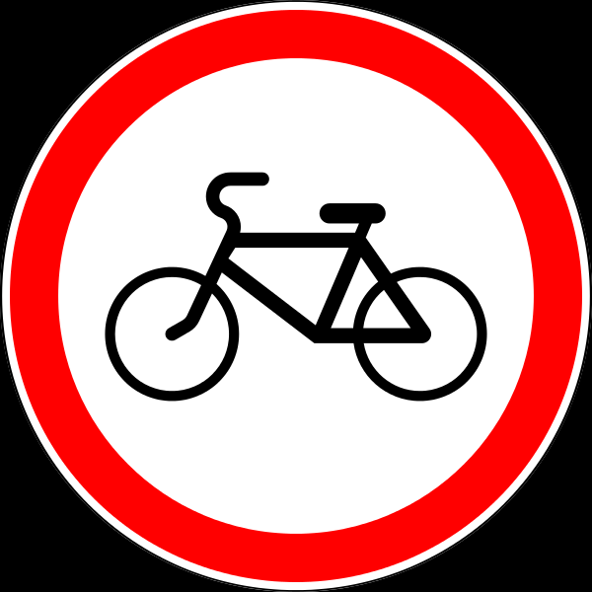 | Движение запрещено. | 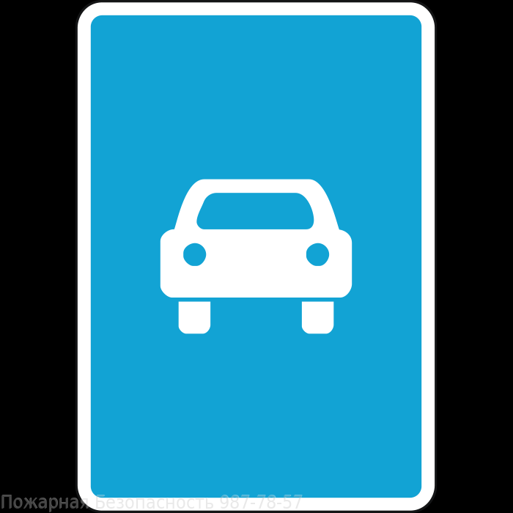 | Велосипедная дорожка.
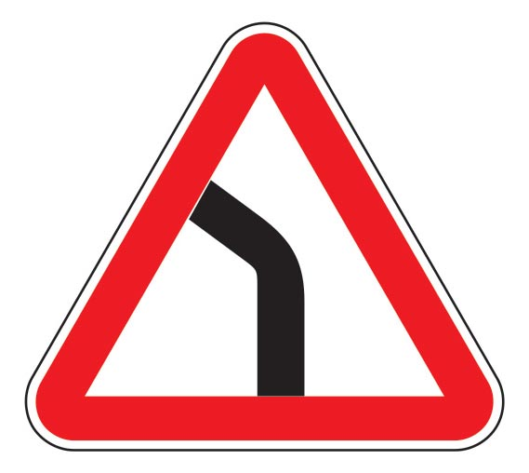 | Пешеходный переход. | 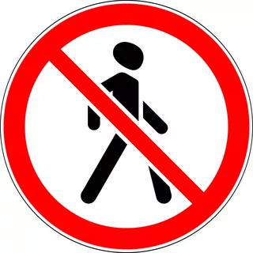 | Стоянка запрещена. |  | Движение прямо.
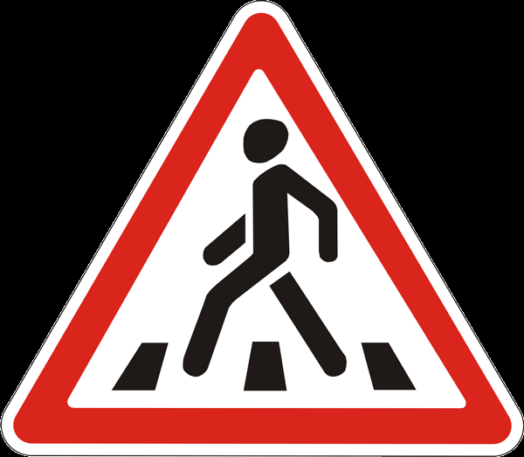 | Пересечение с круговым движением. |  | Движение на велосипеде запрещено. | 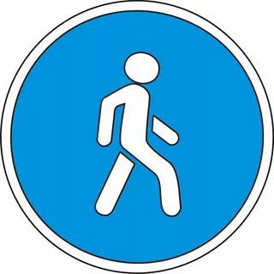 | Ограничение минимальной скорости.
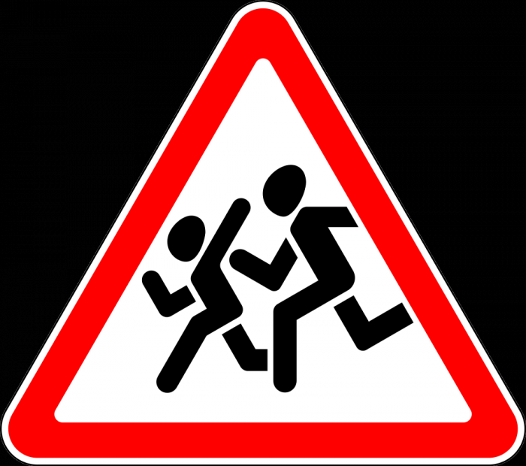 | Опасный поворот. |  | Остановка запрещена. | 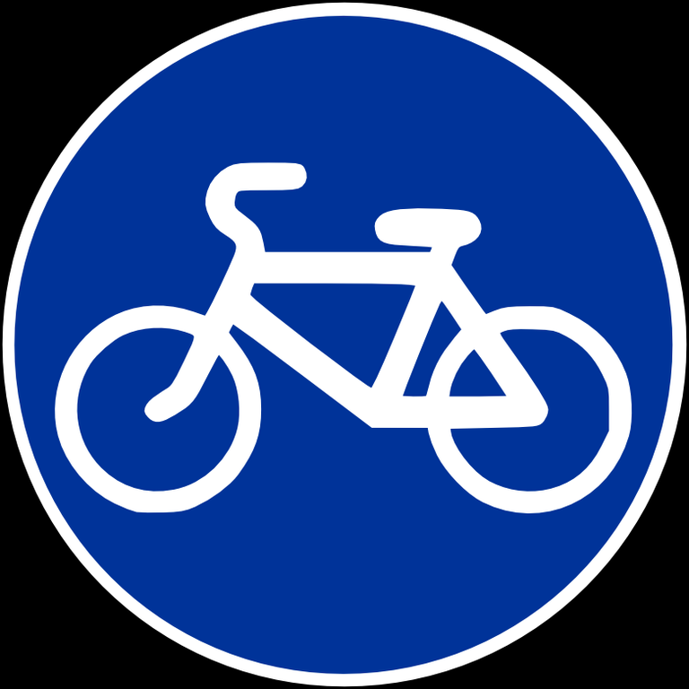 | Круговое движение.
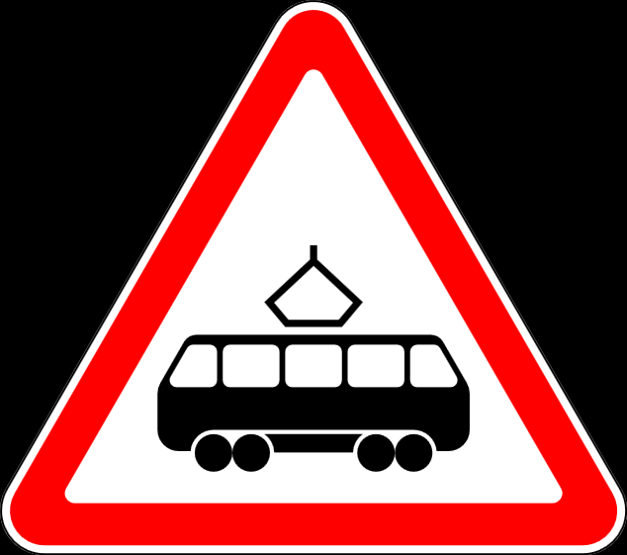 | Сужение дороги. | 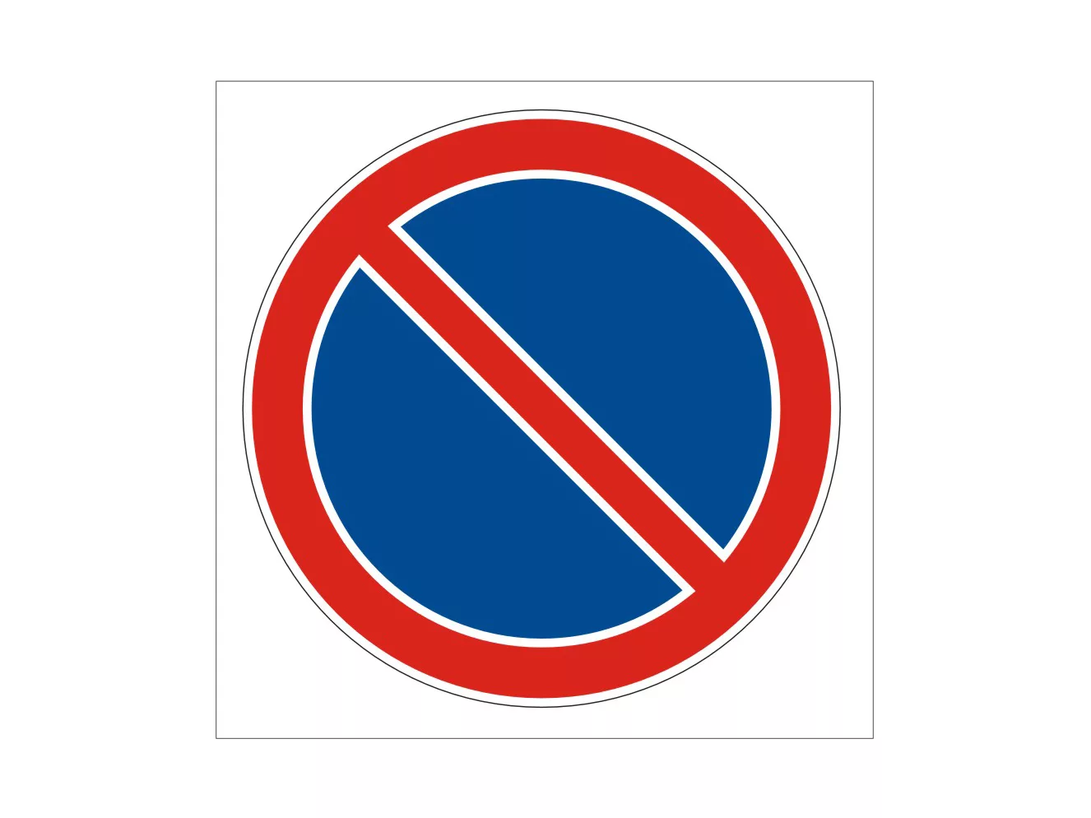 | Парковка запрещена. |  | Пешеходная дорожка.
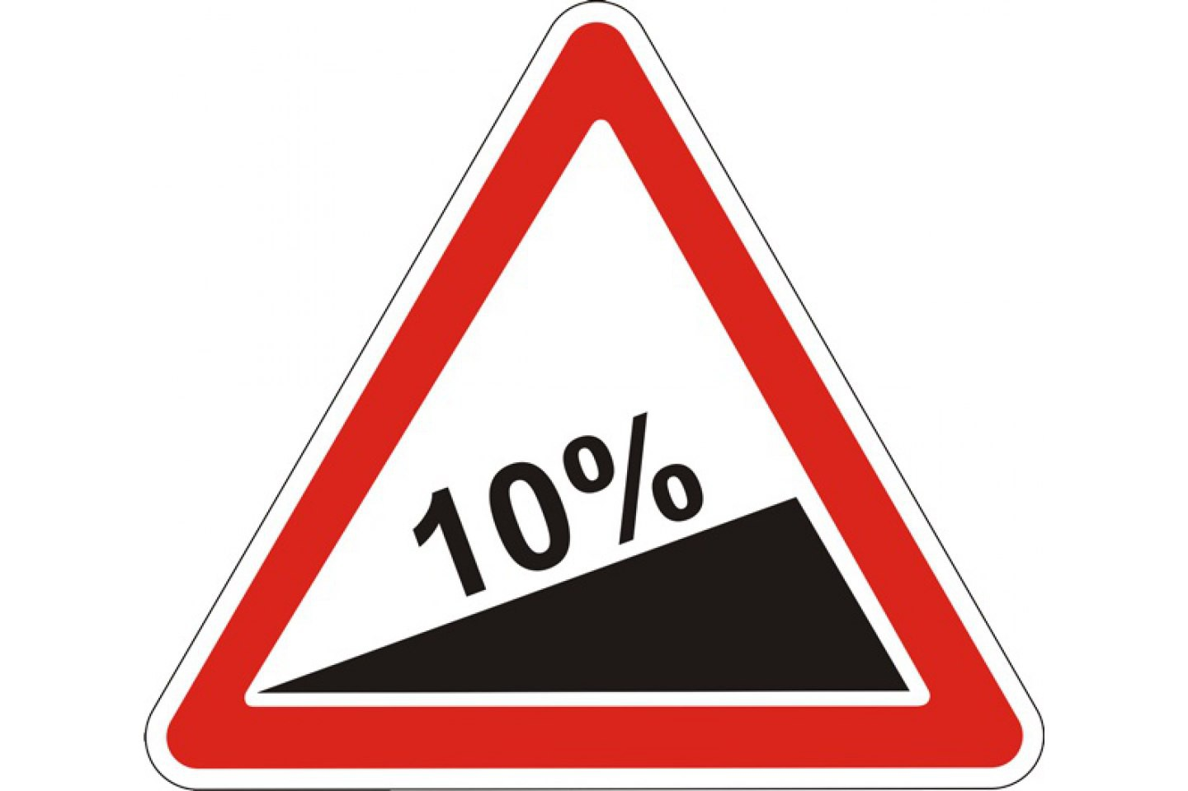 | Пересечение с трамвайной линией. | 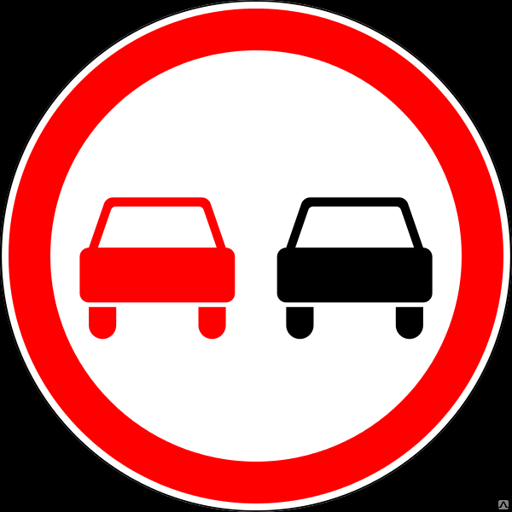 | Въезд запрещён. |  | Дорога для автомобилей.
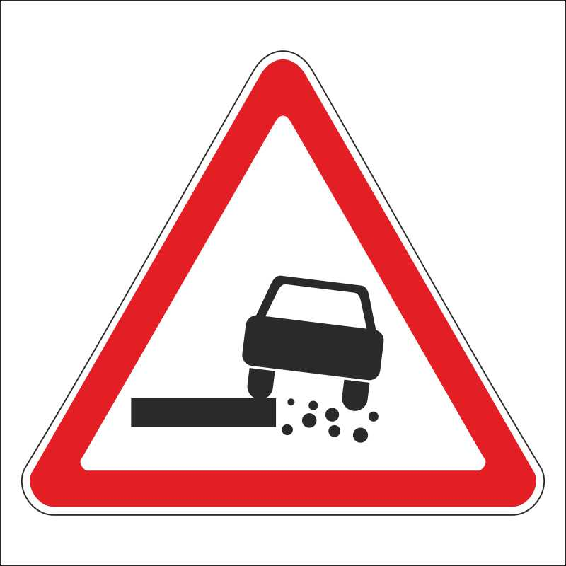 | Крутой подъем. |  | Движение пешеходов запрещено. |  | Движение прямо или налево.
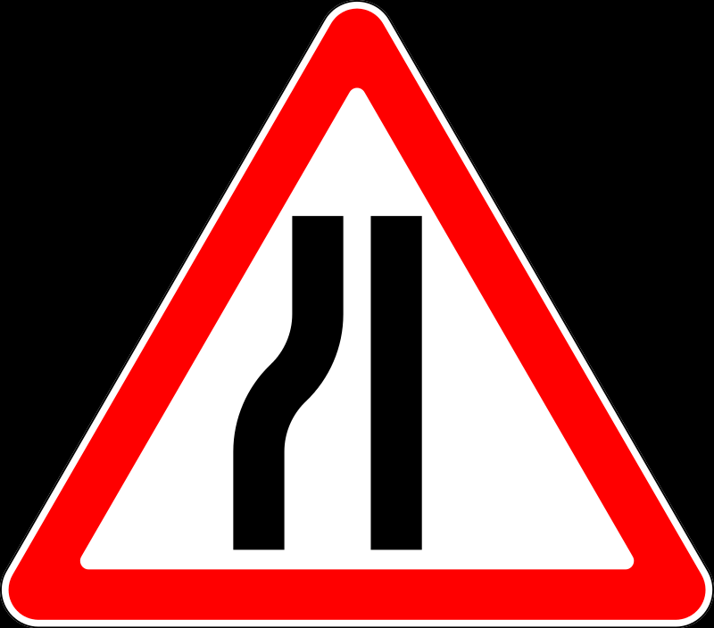 | Опасная обочина. | 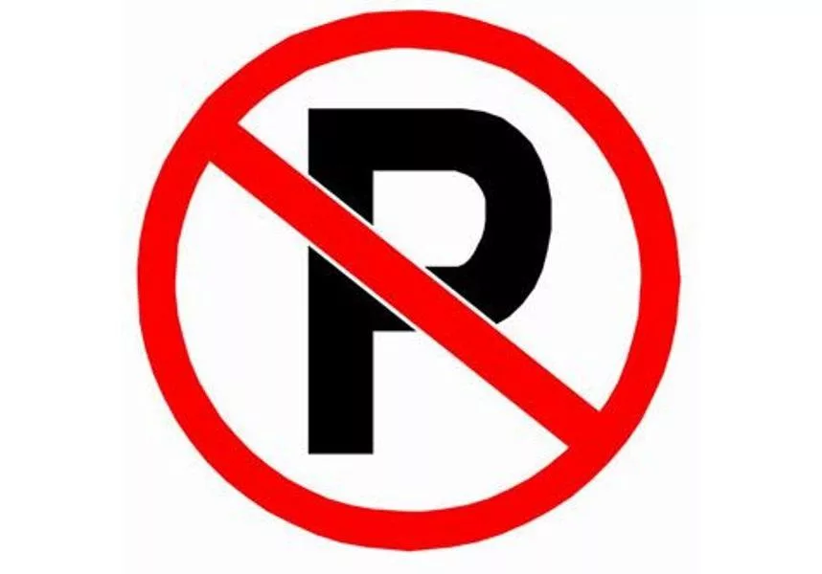 | Обгон запрещён. |  | Движение направо или налево.
Правильные ответы
Предупреждающие знаки |  | Запрещающие знаки |  | Предписывающие знаки
 | Пересечение с круговым движением. |  | Движение на велосипеде запрещено. |  | Дорога для автомобилей.
 | Опасный поворот. |  | Движение пешеходов запрещено. |  | Ограничение минимальной скорости.
 | Пешеходный переход. |  | Въезд запрещён. |  | Пешеходная дорожка.
 | Дети. |  | Остановка запрещена. |  | Велосипедная дорожка.
 | Пересечение с трамвайной линией. |  | Стоянка запрещена. |  | Движение прямо.
 | Крутой подъем. |  | Обгон запрещён. |  | Круговое движение.
 | Опасная обочина. |  | Движение запрещено. |  | Движение направо или налево.
 | Сужение дороги. |  | Парковка запрещена. |  | Движение прямо или налево.

Список литературы
1. Для чего нам светофор/ О.А. Тарутин. - М. : Детская литература, 1988.
2. Дорожная безопасность: обучение и воспитание младшего школьника/ Козловская Е.А.. Козловский С.А. Учебно-методическое пособие для общеобразовательных учреждений и системы дополнительного образования/Под общ. ред. В.А. Федорова.- М.: Издательский Дом Третий Рим, 2002
3. Дорожно-транспортная безопасность школьников/ В.И. Казаков. - Екатеринбург: Центр Учебная книга, 2002
4. Изучение правил дорожного движения в школе/ В.Э. Рублях. - М. : Просвещение, 1976.
5. Как научить детей ППД/ К.В.Петрова. Планирование занятий, конспекты, кроссворды, дидактические игры, 2013
6. Ходим по улицам с умом/И. Имре;- ДОСААФ СССР, 1986.

Страницы сайтов:
Загадки «Транспорт» https://deti-online.com/zagadki/zagadki-pro-transport/
Дорожные знаки https://kuruh.ru/dorznaki

